全国青少年电子信息智能创新大赛
图形化编程·必做题模拟一卷
- 单选题
1. 如下图所示，小明想要做一个文字逐字出现的动画效果，他画出了程序的流程图，以下哪个程序可以实现？（ ）
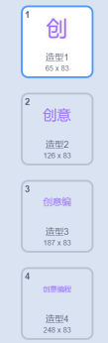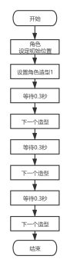

A、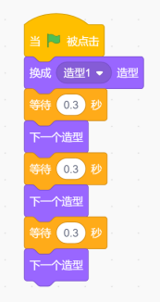 B、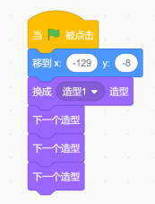
C、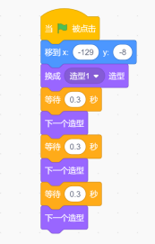D、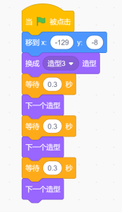
答案：C

2.
如下图所示，分别是2层和3层三角形金字塔，请问如果是6层三角形金字塔由几个小三角形组成？（ ）
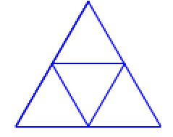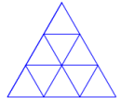
A、24
B、30
C、36
D、42
答案：C

3. 下面哪一项是“控制”模块中的积木？（ ）
A、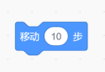 B、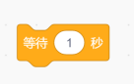
C、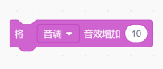
D、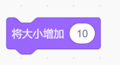
答案：B

4. 下面哪种不是角色旋转方式？（ ）
A、左右翻转
B、上下翻转
C、不可旋转
D、任意旋转
答案：B

5. 下面哪个区域用来编写程序？（）
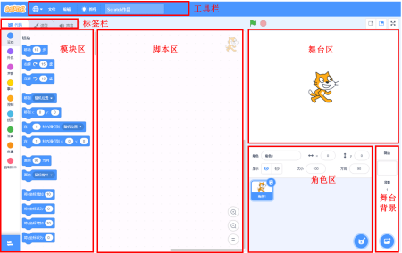
A、脚本区
B、角色区
C、舞台区
D、模块区
答案：A
6. 小明想要做一个如下图所示的简易电子相册，点击图中“方向箭头”，就切换到下一个舞台背景，以下能实现该功能的是？（ ）
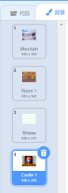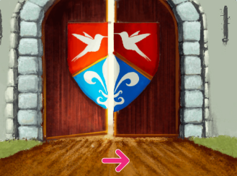
A、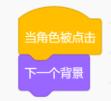
B、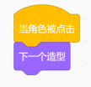
C、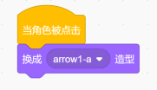
D、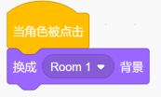
答案：A

7. Ballerina是个喜欢跳舞的女孩，她有4个造型，执行完下图的程序后，Ballerina换成了第几个造型？（ ）
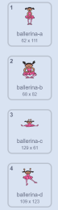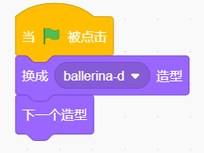

A、1
B、2
C、3
D、4
答案：A

8. 如下图所示，Batter角色有几个造型？（ ）
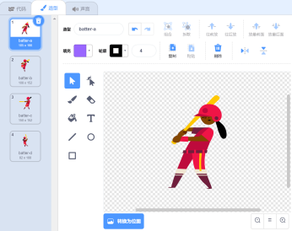

A、1
B、2
C、3
D、4
答案：D
9.
如果小猫想在舞台上展示多种时尚的穿戴，应该使用以下哪个积木？（ ）
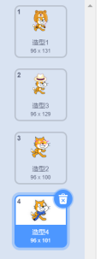
A、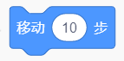 B、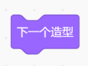
C、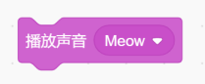D、
答案：B
10. 如下图所示，井深7米，有个蜗牛从井底往上爬，白天爬3米，晚上往下坠2米，问蜗牛几天能从井里爬出来？（ ）
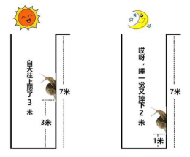
A、4
B、5
C、6
D、7
答案：B

11. 小明想在Scratch中导入一段自己在网上下载的音乐作为背景音乐，应该使用哪个按钮？（ ）
A、 B、 C、 D、
答案：A
12. 小猫过生日，我们为它播放生日快乐歌，播放完毕后，小猫高兴地“喵”了一声，下面哪个程序可以实现这个场景？（ ）
A、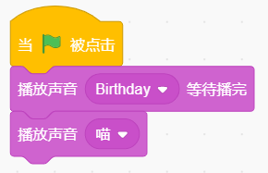 B、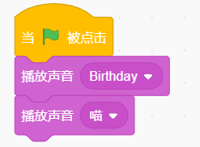
C、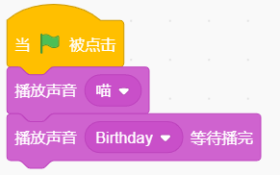 D、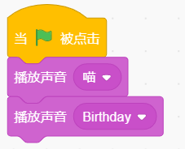
答案：A

13. 看图找规律，下图中红框中的图形应该是？（ ）


A、 B、 C、 D、
答案：B
14. 小明觉得巴士的声音太吵了，下面哪个选项可以把音量调小为原来的一半？（ ）
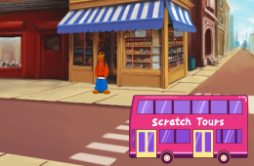
A、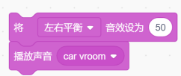B、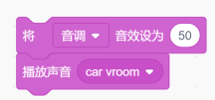
C、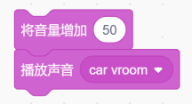D、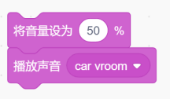
答案：D

15. 角色“Apple”在舞台中央，面向90度，下图为默认角色“Apple”的程序，运行后，角色在舞台的？（ ）
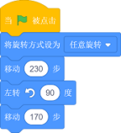

A、左上角 B、左下角 C、右上角 D、右下角
答案：C

16.
默认的小猫角色在面向左的时候头会朝下，请问使用下面哪个积木可以让小猫面向左的时候头朝上？（ ）

A、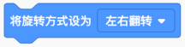B、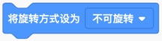
C、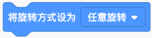D、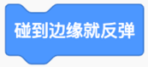
答案：A

17. 编程让小猫右转15度，小猫是围绕下面哪个选项旋转的？（ ）
A、角色最下方
B、角色最右方
C、角色中心点
D、角色中间
答案：C

18. 下面说法不正确的是？（ ）
A、可以通过麦克风录音
B、可以通过导入方式从已有的文件中导入声音
C、可以一次性导入声音库中的多个声音
D、可以随机导入声音库中的声音
答案：C

19. 一阵微风吹过，下图中的风车旋转了半圈180度，下面哪个程序能实现这个功能？（ ）
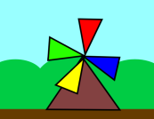
A、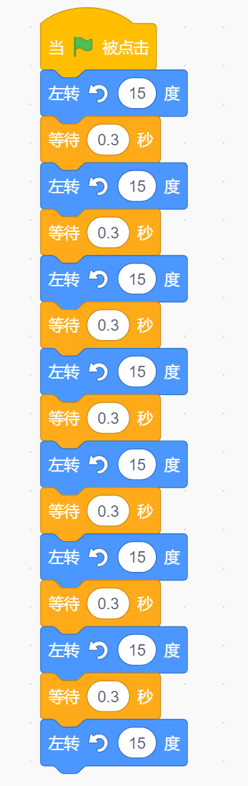 B、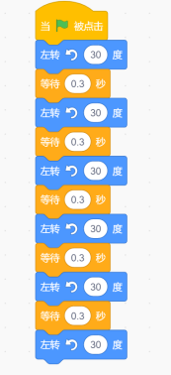
C、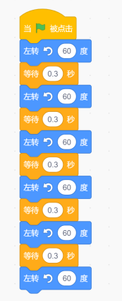D、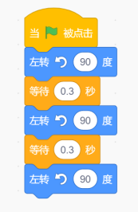
答案：B

20. 每次完成一个Scratch作品，为了以后继续使用或者编辑，要求我们务必完成哪项操作？（ ）
A、删除文件
B、保存文件
C、新建文件
D、复制文件
答案：B

21. 执行下图所示程序，舞台上的角色？（ ）
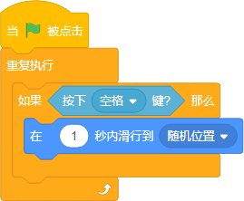

A、在1秒内滑行到随机位置
B、不断地重复滑行到随机位置
C、只有按下空格键的时候，才会滑行到随机位置
D、只有按下空格键以外键的时候，才会滑行到随机位置
答案：C

22. 在“声音”选项卡中用鼠标拖动选中如下图所示的声波，再选择下方的“静音”功能，下面选项正确的是？（ ）
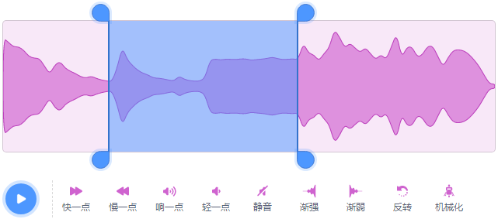
A、设置整个声音文件都静音
B、只是选中部分静音
C、选中部分以外的声音静音
D、没有任何作用
答案：B

23. 与下图程序实现效果相同的选项是？（ ）
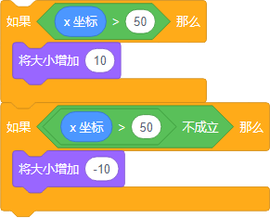
- 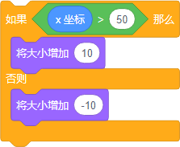 B、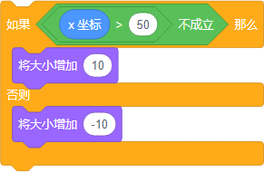
C、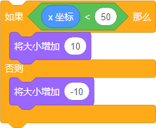 D、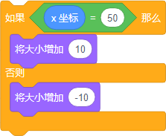
答案：A

24. 舞台上有小猫和“mouse1”两个角色，“mouse1”隐藏，如果小猫移动到“mouse1”所在的位置，下面积木的结果是？（ ）

A、false
B、true
C、不会有返回值
D、都有可能
答案：A

25. 添加“视频侦测”模块，开启摄像头，用手在摄像头前缓慢移动，下面积木运行结果最有可能是？（ ）

A、-10
B、0
C、10
D、100
答案：C

26. 默认小猫角色，下面哪个选项能够实现只点击一次绿旗，不做其他操作，小猫舞台上行走一圈后停止？（ ）
A、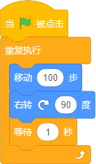 B、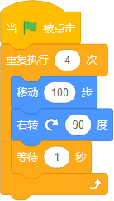
C、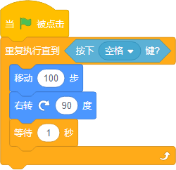D、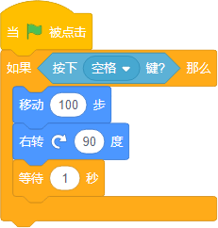
答案：B

27. 小猫和熊的程序如下图所示，点击绿旗，小猫和熊两个角色同时在播放音乐，按下空格键，下面选项正确的是？（ ）
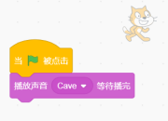
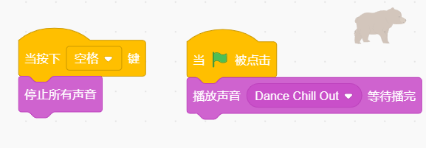
A、同时停止这两个角色播放音乐
B、只能停止小猫播放音乐
C、只能停止熊播放音乐
D、不能停止任何角色播放音乐
答案：A

28. 积木如下图所示，哪个选项的流程图最准确？（ ）
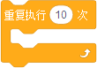
A、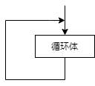B、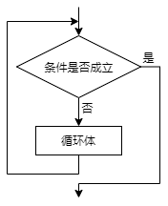
C、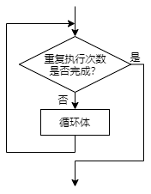D、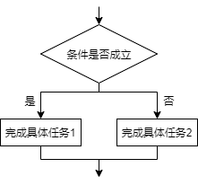
答案：C
29. 在流程图中，表示判断、决策的是？（ ）
A、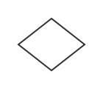B、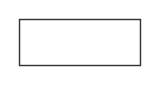
C、D、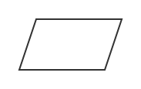
答案：A
30. 舞台可见区域中最左上角的坐标是？（ ）
A、(240,180)
B、(-240,180)
C、(240,-180)
D、(-240,-180)
答案：B
31. 按下空格键，执行下面积木的结果是？（ ）
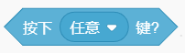
A、flase
B、true
C、不会有返回值
D、都有可能
答案：B
32. 舞台如下图所示，如果要让小猫不被双层巴士和石头挡住，移到最上层，可以使用下面哪个积木？（ ）
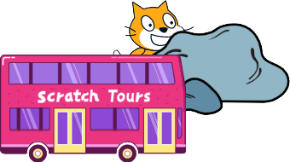
A、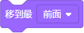 B、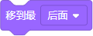
C、 D、
答案：A

33. 下面积木执行后，结果为true的选项是？（ ）
A、
B、
C、
D、
答案：C

34. 两个角色在舞台上画出了不同的图形后，按下空格键，其中一个角色执行下面程序，下面说法正确的是？（ ）
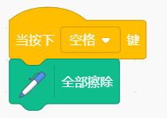
A、删除所有角色画出的图形
B、只删除当前角色画出的图形
C、删除舞台上所有角色和图形
D、不能删除任何东西
答案：A

35. 如果知道循环结构结束的条件，最适合使用下面哪个选项的积木？（ ）
A、 B、
C、 D、
答案：C

36. 下面积木的下拉列表中，没有哪个选项？（ ）
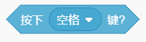

A、数字键
B、字母键
C、方向键
D、退格键
答案：D
37. 张三、李四和王五三位程序员最擅长的编程语言分别是Python、Java、C。现在知道张三不会Java；擅长Java的程序员比李四年龄小；王五比擅长C语言的年龄大。那么擅长Python的应该是？（ ）
A、张三
B、李四
C、王五
D、根据已知条件不能求出答案
答案：B
38. 如下图所示程序运行后，舞台上的角色会说？（ ）
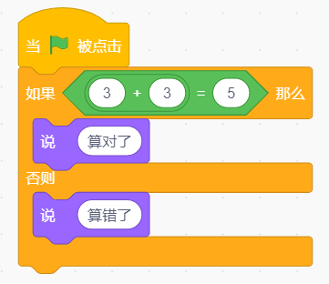
A、算对了
B、算错了
C、先说算对了，再说算错了
D、先说算错了，再说算对了
答案：B
39. 某校机器人社团的三台足球机器人进行一对一足球比赛，事先约好胜一场得2分、平一场得1分、输一场得0分，最终三场比赛结束后，只出现一场平局，并且甲机器人得3分、乙得2分、丙得1分，以下说法正确的是？（ ）
A、甲胜乙、与丙平局
B、乙胜甲、输给了丙
C、甲胜丙，与乙平局
D、丙输给了甲，与乙打平
答案：A
40.
按规律填图：如果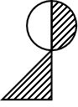变成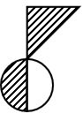，那么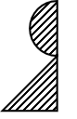应该变成？（ ）

A、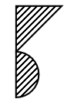 B、 C、 D、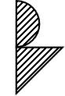
答案：A

